Keuzedeel duurzaamheid in het beroep

Opdracht 3.2 Maak je eigen keurmerk
Wanneer is voedsel duurzaam?

Leerdoel
- De aspecten van duurzaam voedsel leren kennen (milieu, mensenrechten, dierenwelzijn, gezondheid)
- Onderzoek doen naar keurmerken
- Bronnen noteren

De opdracht – 60 min
- Maak een groep van 4 studenten. Je werkt de rest van de periode samen.
- Je gaat je eigen keurmerk maken. Informatie over keurmerken duurzame voeding . Er zijn verschillende keurmerken rondom voeding. Deze richten zich op het algemeen op de volgende aspecten.
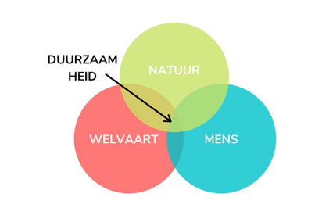
  - Milieu
  - Mensenrechten
  - Dierenwelzijn
  - Gezondheid

- Doe per aspect een bronnenonderzoek.
  - Waar moet je bij elk aspect op letten? (bijvoorbeeld; wanneer is de productie van voedsel goed genoeg voor het milieu?)
  - Vinden jullie als groep deze vier punten even belangrijk of juist niet? En waarom ?
  - Noteer je bevindingen en bronnen op het antwoordformulier
Je kan verschillende bronnen gebruiken. Een aantal suggesties staan hieronder:

- De dubbele voedsel piramide
- Filmpje van Fairtrade over eerlijke handel
- Filmpje tegen kindermarketing
- Filmpje: hoe gezond en duurzaam eet Nederland? Voedingscentrum
- Filmpje: Duurzaam eten waarom en wat betekent het. The next generation.

Portfolio
- Het antwoordformulier wordt opgenomen in het porfolio
- Het wordt beoordeeld met onvoldoende/voldoende in het portfolio. Dit is een onderdeel van het examen
- Dit formulier kan je uploaden in Teams in de map van periode 3

Keuzedeel duurzaamheid in het beroep

Antwoordformulier opdracht 3.2.
Maak je eigen keurmerk
Portfolio KD duurzaamheid in het beroep

Naam:

Keurmerk: (naam)
Logo: teken of maak jullie logo. Het moet laten zien wat voor jullie belangrijk is.

Resultaten van het bronnenonderzoek:
Onze duurzame gerechten voldoen aan de volgende eisen:
Duurzaamheidsaspect | Bron
Milieu (planet)
1
2
…..
Mensenrechten (people)
1
2
…
Dierenwelzijn (planet)
1
2
…
Gezondheid (people and prosperity)
1
2
….

Reflectie
Van dit onderzoek heb ik het volgende geleerd:
(noem 3 dingen)

